КОМПЬЮТЕРНОЕ МОДЕЛИРОВАНИЕ ПЕРЕХОДНЫХ ФОРМ ЭРИТРОЦИТОВ

Яновский Ю.Г., Теплухин А.В.*, Ковалев Г.Н., Карнет Ю.Н., Снегирева Н.С.

Институт прикладной механики РАН, г. Москва, Россия
*Институт математических проблем биологии, г. Пущино, Россия

РЕЗЮМЕ

Предложена простая двухпараметрическая математическая модель, основанная на так называемых овалах Кассини и описывающая изменения форм эритроцита от нормальной дискоцитной к сфероцитной при развитии патологических состояний человека и животных. Компьютерная графика, в том числе в объемном изображении, позволяет сопоставлять изменения формы и размеров эритроцитов, наблюдаемые в микроскопе, с эталонными расчетными данными. Таким образом, все разнообразие изменений формы и размеров эритроцитов может быть сведено к простой количественной унифицированной шкале.
Разработана программа для расчета объема и площади поверхности эритроцита по его толщине и диаметру.

1. ВВЕДЕНИЕ

Со времени появления оптического микроскопа накопилась масса данных, показывающих, что различные заболевания человека и животных сопровождаются изменения формы эритроцитов – основных клеток крови, обеспечивающих энергоснабжение организмов.
Изменения форм эритроцитов в качественной форме отображены на рис.1, взятом из обобщающей работы Bessis [1].

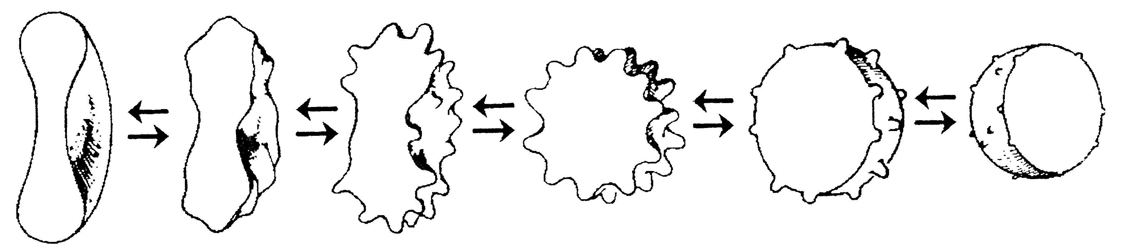
а) | б) | в) | г) | д) | е)

Рис.1. Переход эритроцита из формы дискоцита в сфероцит при развитии атеросклероза.
а) дискоцит – здоровая клетка, е) конечная форма – сфероцит, б–д) – промежуточные формы, называемые эхиноцитами. (Размеры выступов на поверхности эхиноцитов на рисунке преувеличены.)

Если пренебречь деталями, то задача анализа трансформаций эритроцита сводится к поиску математического аппарата, позволяющего простым и удобным способом описать геометрические преобразования форм эритроцитов от а) до е), используя правильно выбранные параметры и координаты.
Рассмотрим, каким образом это делалось ранее на примере компьютерной программы «Profile», разработанной Э.М.Коганом и А.В.Жукоцким [2-4]. Упомянутые авторы создали автоматизированный комплекс «оптический микроскоп + ЭВМ», с помощью которого на основе анализа оптической плотности эритроцитов в мазках крови исследовали огромное количество образцов и, по-видимому, впервые в мире создали количественную основу для схемы изменения формы эритроцита (см. рис.1), открыв новые страницы диагностики заболеваний и стратегии лечения болезней.
В программу «Profile» введены следующие параметры:
- параметр Cur –кривизна эритроцита (среднее арифметическое значение величин, обратных радиусу сферы, вписанной в участок профиля эритроцита);
- параметр STD of Cur, определяющий степень близости формы эритроцита к форме эхиноцита;
- параметр Area, определяющий среднюю поверхность эритроцита;
- параметр Sum Y –интегральная оптическая плотность;
- параметр OD -средняя оптическая плотность эритроцита;
- параметр RL(X₃-X₁), связанный с радиусом эритроцита;
- параметр Dy (OD _{max}/OD _{min}), учитывающий контрастность изображения;
- параметр Dx=(X₃-X₂)/(X₂-X₁), - показатель отклонения формы эритроцита от нормы;
- параметр PN – число точек сканограммы;
- параметр G₁=OD₁/(X₂-X₁), характеризующий градиент оптической плотности;
- параметр G₂= (OD_{max}-OD_{min})/(X₃-X₂), характеризующий градиент оптической плотности центральной части эритроцита;
- параметр G₁/G₂;
- параметры А, В и С – коэффициенты аппроксимации;
- параметр T-Stud, характеризующий достоверность измерений.
Приведенная выше программа, по-видимому, достаточно верно описывает общую тенденцию изменения формы эритроцитов, пытаясь аппроксимировать изменения центральной части клетки с помощью радиусов окружностей положительного (сфероцит) или отрицательного знака (дискоцит). Однако такой подход не использует всей информации, заключенной в форме клеток. В целом программа выглядит довольно громоздкой, в нее введено слишком много параметров, что, естественно, затрудняет однозначную интерпретацию экспериментальных данных.
Еще в 1959 г. А.Л.Чижевский [5] при описании форм эритроцитов высказал мнение о том, что все они близки к фигурам вращения, построенным на основе овалов Кассини∗. Однако в работе [5] отсутствуют конкретные количественные расчеты.
В данной работе осуществлено количественное описание форм эритроцитов с помощью подобного семейства кривых, которое требует всего лишь двух параметров, характеризующих клетку - ее диаметра d и толщины h.

2. МАТЕМАТИЧЕСКОЕ ОПИСАНИЕ ПЛОСКОГО СЕЧЕНИЯ ДИСКОЦИТА

Параметрическое уравнение сечения эритроцита в двумерной модели:
$X(t)=\text{cos}(t)⋅\sqrt{c^{2}⋅\text{cos}(2t)+\sqrt{a^{4}−c^{4}⋅{\text{sin}}^{2}(2t)}}$ (1)
$Y(t)=\text{sin}(t)⋅\sqrt{c^{2}⋅\text{cos}(2t)+\sqrt{a^{4}−c^{4}⋅{\text{sin}}^{2}(2t)}}$, (2)
где $a=\sqrt{\frac{d^{2}+h^{2}}{8}}$, $c=\sqrt{\frac{d^{2}−h^{2}}{8}}$.
Примеры изменений формы сечения эритроцитов приведены на рис.2-4.

Рис.2. Форма сечения эритроцита в норме (d=8 мкм, h=1.5 мкм).
Рис.3. Форма сечения эритроцита на начальной стадии патологических
изменений (d=8 мкм, h=2 мкм).
Рис.4. Форма сечения эритроцита (d=7 мкм, h=6 мкм) при глубокой
патологии.

Реальные ситуации, с которыми встречаются исследователи крови в поле зрения оптического микроскопа, очень напоминают показанные на рис.5 и 6.
В данном случае мы привели сканограммы микрофотографий, полученных с помощью растровой электронной микроскопии после иммобилизации эритроцитов на поверхности фильтров.

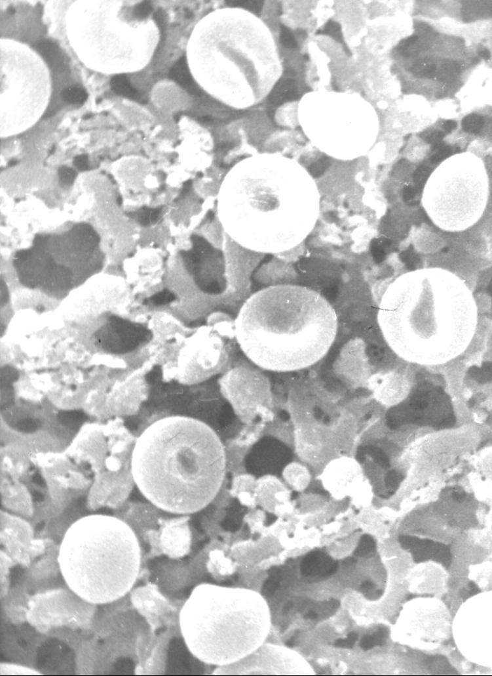
Рис.5. Эритроциты кролика в начале экспериментального холестериноза.

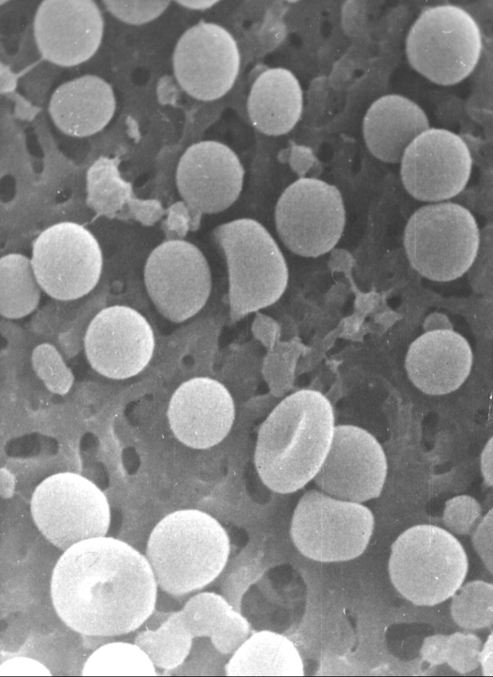
Рис.6. Эритроциты кролика с развившимся холестеринозом.

Для удобства сопоставления формы реально наблюдаемых под микроскопами клеток авторами помимо плоскостных сечений разработана трехмерная модель эритроцитов.

3. ТРЕХМЕРНАЯ МОДЕЛЬ ЭРИТРОЦИТА

Трехмерная модель эритроцита, представленная уравнениями (3),(4) и (5), описывается нами как тело вращения овала Кассини вокруг короткой оси. Параметрами модели являются диаметр эритроцита d, и толщина h эритроцита вдоль оси вращения.
Уравнение поверхности эритроцита в сферических координатах имеет следующий вид:
$X(φ,θ)=\text{sin}(φ)⋅\text{cos}(θ)⋅\sqrt{c^{2}⋅\text{cos}(2(φ−π2))+\sqrt{a^{4}−c^{4}⋅{\text{sin}}^{2}(2(φ−π2))}}$(3)
$Y(φ,θ)=\text{sin}(φ)⋅\text{sin}(θ)⋅\sqrt{c^{2}⋅\text{cos}(2(φ−π2))+\sqrt{a^{4}−c^{4}⋅{\text{sin}}^{2}(2(φ−π2))}}$ (4)
$Z(φ,θ)=\text{cos}(φ)⋅\sqrt{c^{2}⋅\text{cos}(2(φ−π2))+\sqrt{a^{4}−c^{4}⋅{\text{sin}}^{2}(2(φ−π2))}}$ (5)
где $a=\sqrt{\frac{d^{2}+h^{2}}{8}}$, $c=\sqrt{\frac{d^{2}−h^{2}}{8}}$.
Примеры компьютерных моделей эритроцита в норме и при патологии приведены на рис.7 и 8. Авторами также создана программа расчета объема и площади поверхности эритроцита.

Рис.7. Компьютерное изображение поверхности эритроцита в норме.

Рис.8. Компьютерное изображение поверхности эритроцита при патологии.

Программа расчета геометрических характеристик эритроцита∗ написана на алгоритмическом языке FORTRAN77 и легко переносится (компилируется и выполняется) на компьютеры любых платформ.
Для расчета объема и площади поверхности геометрического объекта, описанного уравнениями в сферических координатах, используется метод Монте-Карло. После запуска задача запрашивает диаметр и толщину эритроцита (в мкм), а также количество испытаний.
Для получения искомых характеристик эритроцита с высокой точностью (ошибка менее 3%) необходимо задать 2 млн. и более испытаний. Расчет занимает 2-3 минуты на компьютере класса PENTIUM-200.

ЗАКЛЮЧЕНИЕ

При первом «знакомстве» с эритроцитом прежде всего удивляет, почему геометрическая форма здоровой клетки столь резко отличается от привычной «идеальной» шарообразной. Наоборот, превращение дискоцита в сфероцит служит сигналом опасности, наступления патологического состояния. В связи с вышеизложенным следует признать, что форма нормального эритроцита не менее совершенна, чем форма шара, и даже превосходит ее, обеспечивая существование человека и животных. Мы хотели бы также выразить восхищение великолепному Кассини, через века протянувшего руку помощи современной медицине.

ЛИТЕРАТУРА

1. Bessis M. Living blood cells and their ultrastructure. Berlin, Springer Verlag, 1973.
2. Zhukotsky A.V., Butusova N.N., Umudov Kh.M., Kogan E.M. The possibilities of the automated morphometry in the diagnosis of the hyperlipoproteidemia. Biomat., аrt. cells, art. org., 1987, vol.15, N1, pp.137-149.
3. Жукоцкий А.В., Снегирёва Н.С., Коган Э.М. и др. Морфометрическое исследование при проведении теста фильтруемости эритроцитов в эксперименте. Бюлл. эксп. биологии и медицины, 1989, №3, с.372-376.
- Коган Э.М., Жукоцкий А.В., Ковалев Г.Н., Снегирева Н.С. Морфофункциональные изменения цитоплазматической мембраны эритроцита при нарушениях липидного обмена. Материалы Всерос. конф. "Проблемы атеросклероза", М., 1994, с.4.
- Чижевский А.Л. Структурный анализ движущейся крови. М., Изд. АН СССР, 1959.

Поступила в редакцию 10 апреля 2000 года.

 Джованни Доменико Кассини (1625-1712) – знаменитый итальянский астроном.
 Программа представляет собой коммерческий продукт и может быть предоставлена заинтересованным лицам и организациям.

